Baromètre des marques de bagues de fiançailles préférées des Français

Les marques de mode s’invitent à la noce !

Paris, le XX janvier 2015 – Selon une étude menée par Promise, société de conseil et d’études en marketing, 15% des Français prévoient de recevoir ou d’offrir une bague de fiançailles dans les
5 prochaines années. Cette part s’élève même à près de 30% chez les 18-34 ans. A l’aune de la fête des amoureux, Promise révèle donc le classement des marques idéales des Français et Françaises pour se faire passer la bague au doigt !

POUR TELECHARGER UN EXTRAIT DES RESULTATS : (lien à intégrer)

Chanel & Vuitton : des marques qui séduisent les plus jeunes…

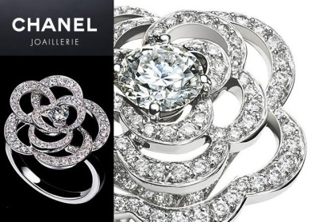
L’évolution des mœurs, la création du PACS, la baisse constante du nombre de mariages en France (238 592 unions en 2013 Vs 416 000 en 1974), ont eu un impact indéniable sur l’intérêt des Français pour ce bijou hautement symbolique.

Mais si 7 Français sur 10 (65%) revendiquent ne jamais avoir acheté ou reçu de bagues de fiançailles et ne comptent pas non plus en acheter ou en recevoir une dans les 5 prochaines années, les marques peuvent néanmoins compter sur les plus jeunes !
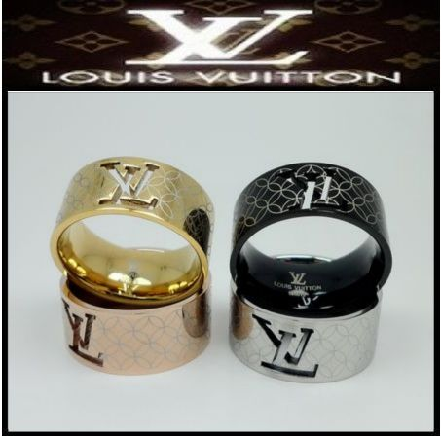
En effet, 30% des moins de 34 ans ont la ferme attention de dire OUI dans les
5 prochaines années ! Et ceux-ci positionnent les créateurs Louis Vuitton et Chanel en tête des marques se rapprochant le plus de leur idéal…

Ces dernières bénéficient ainsi de leur aura dans l’univers de la mode, du luxe et des cosmétiques.

Citation à compléter / sujet des marques de mode qui s’imposent en joaillerie, commente Philippe JOURDAN, CEO de Promise Consulting.

Mauboussin : une stratégie de marque qui a conquis les Français !

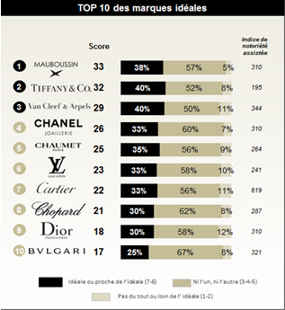
Forte d’un marketing et d’une communication efficace et différenciante (recentrage sur la création, accélération du rythme des collections, abaissement des marges pour une politique de prix plus adaptée, campagnes d’affichages étonnantes… à développer par Philippe Jourdan) la marque Mauboussin est aujourd’hui citée par 38% des personnes interrogées comme « LA » marque idéale pour témoigner de son engament.

La marque américaine Tiffany & Co profite quant à elle toujours du rayonnement du célèbre film « Breakfast at Tiffanys’ » et obtient la 2nde place du TOP 10 des marques idéale, en séduisant plus particulièrement les 35/55 ans (37%) ainsi que les CSP supérieures (50%).

Van Cleef & Arpels prend en outre la 3ème place du classement, soutenue par les 18/34 ans (60%).

Enfin, fait marquant : 7 marques françaises figurent au sein du TOP 10 des marques de joaillerie ! Preuve que le luxe reste un pré carré hexagonal…

Citation à compléter / analyse de la réussite de Mauboussin, commente Philippe JOURDAN, CEO de Promise Consulting.

METHODOLOGIE

Mode de recueil : Access Panel en ligne.
Période de collecte de données : Du 17 juin au 1er juillet 2014
Cible interrogée : hommes et femmes membres de l’Access Panel, représentatifs de la population française des 18+ sur les critères de genre, d'âge, de CSP et de région d'habitation.
Taille de l’échantillon : 669 répondants.
Sujet : mesure de la notoriété, des habitudes d’achat et de consommation et du caractère aspirationnel des marques de champagne selon les Français.

A PROPOS DE PROMISE CONSULTING

Promise est un groupe de conseil et d’études marketing réunissant les sociétés Promise Consulting Inc., JPL Consulting et Panel On The Web. Promise intègre des prestations de conseil et d’études à forte valeur ajoutée. Elle a créé une méthodologie innovante de mesure de la performance de marque et du ROI des investissements centrés sur la marque : Monitoring Brand Assets. Cette méthodologie a été déployée dans plus de 35 pays à date, porte sur l’étude de 250 marques dans les secteurs les plus divers et totalise près de 800.000 questionnaires administrés en ligne.

Etabli à Paris, New-York et Casablanca, le groupe mène des études et des prestations de conseil dans le monde entier. Il est plus particulièrement reconnu pour son expertise en matière de mesure de la valeur de marque (brand value) du point de vue des consommateurs. Promise a su développer des méthodes et des modèles innovants récompensés 7 fois en 10 ans par la profession au plan national et international. Il accompagne les plus grandes marques de luxe, de cosmétiques et de distribution sélective en particulier dans leur développement sur le marché national et les marchés étrangers. Il intervient également dans de nombreux secteurs d'activité, chaque fois que les marques souhaitent disposer d'une stratégie de croissance éclairée pour mieux comprendre leur marché, s'adresser à leurs consommateurs, séduire et fidéliser leurs clients : grande conso, automobiles, biens d'équipements, produits financiers, etc. La société est également certifiée OPQCM et Social Media.

Le CEO de Promise Consulting, Philippe Jourdan, est rédacteur en chef de la revue de l’ADETEM, la Revue Française de Marketing (RFM) depuis 2011.

Pour en savoir plus
Site : http://promiseconsultinginc.com
Blog: http://whatsnewinmarketing.blogspirit.com
Facebook: http://facebook.com/promiseinc
Twitter: @pjourdan1967

Relations Presse - Agence Wellcom
Gaëlle Legris – Julie Fontaine - Sonia El Ouardi
gl@wellcom.fr – jf@wellcom.fr - se@wellcom.fr
01 46 34 60 60

